

**О внесении изменений и дополнений в приказ Председателя Агентства Республики Казахстан по делам религий от 18 марта 2014 года № 11 "Об утверждении регламентов государственных услуг в сфере религиозной деятельности"**

***Утративший силу***

Приказ Председателя Агентства Республики Казахстан по делам религий от 23 июня 2014 года № 21. Зарегистрирован в Министерстве юстиции Республики Казахстан 24 июля 2014 года № 9611. Утратил силу приказом и.о. Министра культуры и спорта Республики Казахстан от 22 мая 2015 года № 190

      Сноска. Утратил силу приказом и.о. Министра культуры и спорта РК от 22.05.2015 № 190 (вводится в действие по истечении десяти календарных дней после дня его первого официального опубликования).

      В соответствии с подпунктом 2) статьи 10 Закона Республики Казахстан от 15 апреля 2013 года «О государственных услугах», **ПРИКАЗЫВАЮ:**  
      1. Внести в приказ Председателя Агентства Республики Казахстан по делам религий от 18 марта 2014 года № 11 «Об утверждении регламентов государственных услуг в сфере религиозной деятельности» (зарегистрированный в Реестре государственной регистрации нормативных правовых актов за № 9340, опубликованный в Информационно-правовой системе «Әділет» 11 мая 2014 года) следующие изменения и дополнения:   
      в Регламенте государственной услуги «Проведение религиоведческой экспертизы», утвержденном указанным приказом:  
      пункт 23 изложить в следующей редакции:  
      «23. Описание последовательности процедур (действий) сопровождается блок-схемой, согласно приложению 1 к настоящему Регламенту.»;  
      дополнить пунктом 24 в следующей редакции:  
      «24. Подробное описание последовательности процедур (действий), взаимодействий структурных подразделений (работников) услугодателя в процессе оказания государственной услуги, отражается в справочнике бизнес-процессов оказания государственной услуги согласно приложению 2 к настоящему Регламенту. Справочник бизнес-процессов оказания государственной услуги размещается на веб-портале «электронного правительства» - «www.e.gov.kz» и интернет-ресурсе услугодателя - «www.din.gov.kz»;  
      в правом верхнем углу приложения текст изложить в следующей редакции:  
      «Приложение 1 к Регламенту государственной услуги «Проведение религиоведческой экспертизы»;  
      дополнить приложением 2 согласно приложению 1 к настоящему приказу;  
      в Регламенте государственной услуги «Согласование деятельности иностранных религиозных объединений на территории республики, назначения иностранными религиозными центрами руководителей религиозных объединений в Республике Казахстан», утвержденном указанным приказом:  
      пункт 23 изложить в следующей редакции:  
      «23. Описание последовательности процедур (действий) сопровождается блок-схемой, согласно приложению 1 к настоящему Регламенту.»;  
      дополнить пунктом 24 в следующей редакции:  
      «24. Подробное описание последовательности процедур (действий), взаимодействий структурных подразделений (работников) услугодателя в процессе оказания государственной услуги, отражается в справочнике бизнес-процессов оказания государственной услуги согласно приложению 2 к настоящему Регламенту. Справочник бизнес-процессов оказания государственной услуги размещается на веб-портале «электронного правительства» www.e.gov.kz и интернет-ресурсе услугодателя www.din.gov.kz»;   
      в правом верхнем углу приложения текст изложить в следующей редакции:  
      «Приложение 1 к Регламенту государственной услуги «Согласование деятельности иностранных религиозных объединений на территории республики, назначения иностранными религиозными центрами руководителей религиозных объединений в Республике Казахстан»;  
      дополнить приложением 2 согласно приложению 2 к настоящему приказу.  
      2. Административному департаменту (Ақзам Ж.А.) совместно с Управлением правового обеспечения (Жуанышпаева А.Т.) обеспечить в установленном законодательством порядке государственную регистрацию и официальное опубликование настоящего приказа.  
      3. Административному департаменту (Ақзам Ж.А.) после государственной регистрации разместить настоящий приказ на интернет-ресурсе Агентства Республики Казахстан по делам религий и довести его до сведения всех структурных подразделений Агентства Республики Казахстан по делам религий.   
      4. Контроль за исполнением настоящего приказа возложить на ответственного секретаря Агентства Республики Казахстан по делам религий Исмаилова Т.Т.  
      5. Настоящий приказ вводится в действие по истечении десяти календарных дней после дня его первого официального опубликования.

*Председатель*   
*Агентства Республики Казахстан*   
*по делам религий                           М.Азильханов*

Приложение 1             
к приказу Председателя Агентства  
Республики Казахстан по делам религии  
от 23 июня 2014 года № 21

Приложение 2            
к Регламенту государственной услуги  
"Проведения религиоведческой экспертизы"

**Справочник бизнес-процессов оказания государственной услуги**  
**"Проведения религиоведческой экспертизы"**

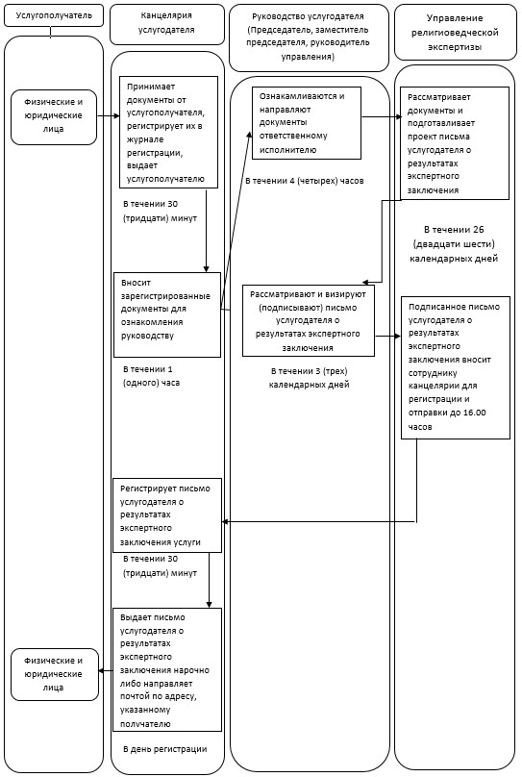

Приложение 2             
к приказу Председателя Агентства    
Республики Казахстан по делам религий  
от 23 июня 2014 года № 21

Приложение 2                  
к Регламенту государственной услуги      
"Согласование деятельности иностранных религиозных  
объединений на территории республики, назначения  
иностранными религиозными центрами руководителей  
религиозных объединений в Республике Казахстан"

**Справочник бизнес-процессов оказания государственной услуги**  
**"Согласование деятельности иностранных религиозных объединений**  
**на территории республики, назначение иностранными религиозными**  
**центрами руководителей религиозных объединений юридическим**  
**лицам в Республике Казахстан"**

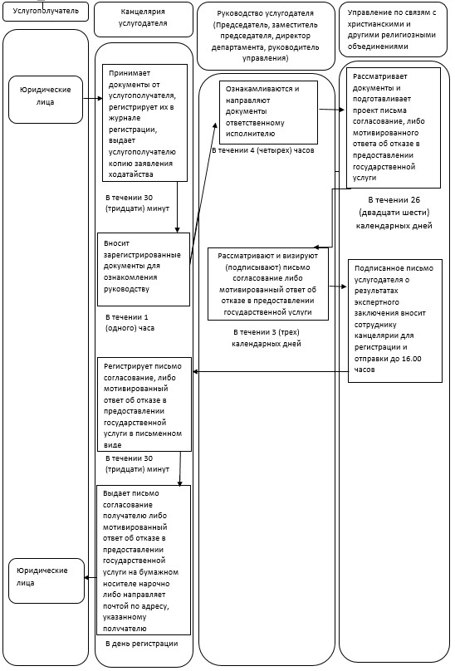

© 2012. РГП на ПХВ «Институт законодательства и правовой информации Республики Казахстан» Министерства юстиции Республики Казахстан